平成２５年度

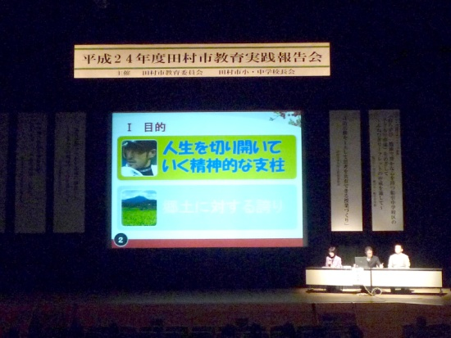
ご 案 内
共に考えましょう、 未来を担う児童生徒の教育を！
この報告会において、田村市教育委員会が推進する「未来
を担う人づくり」の具体的な教育活動の一端を発表いたします。
それぞれの取り組みの成果と課題を教職員はもとより保護者や
地域の皆様と共有していただき、今後の本市の教育伸展に資す
ることを目的としています
多くの皆様の参加を心よりお待ちしております。
◇ 対象者 教職員、保護者並びに地域の皆様
◇ 期 日 平成２６年２月２０日（木） 午後２時開会
◇ 会 場 田村市文化センター
◇ 入場は無料です。当日、会場にて受付をお願いします。

◇ 日 程

13:30 14:00 14:15 15:35

13:55 14:10 15:25 16:15 16:30

受  付 |  | 開  会  行  事 |  | ○保・幼・小連携推進委員会の取組  ○幼・小・中連携ステップアップ事業  ○共同研究の取組から | 休  憩 | ○市学校教育指導委員会の  取組 | 意見  交換 | 閉  会

◇ 実践発表の内容

№ | 実践発表等 | 実践校等
１ | 田村市保・幼・小連携推進委員会の取組 | 田村市保・幼・小連携推進委員会
２ | 「幼・小・中連携ステップアップ事業」  移中学校区の取組 | 緑幼稚園、緑小学校  移中学校
３ | 「ともに学び合う授業の創造」 | 田村市立船引小学校
４ | 田村市学校教育指導委員による研究 代表2名 | 田村市学校教育指導委員会

【主催】田村市教育委員会 【共催】田村市小・中学校長会

き り と り せ ん
平成２６年２月 日
「平成25年度田村市教育実践報告会」参加申込書
お子さんを通して船引中学校へお届けください。
参加者  氏 名 |  | 参加希望  人 数 | 名

